

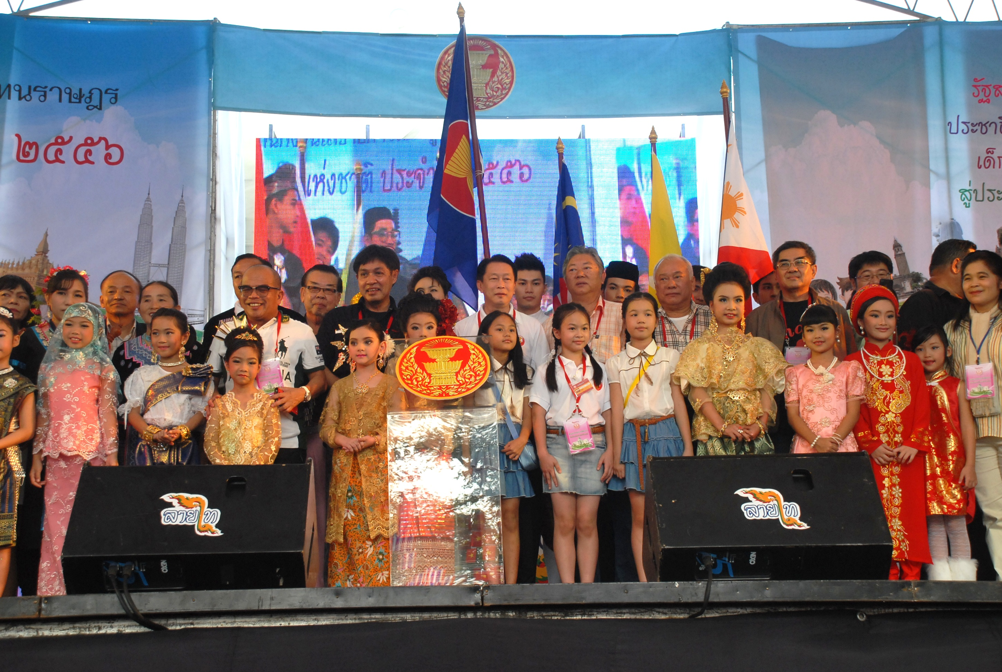

รัฐสภาจัดงานวันเด็กแห่งชาติ
นายเจริญ จรรย์โกมล รองประธานสภาผู้แทนราษฎร คนที่หนึ่ง เป็นประธานในพิธีเปิดงานวันเด็กแห่งชาติ ประจำปี ๒๕๕๖ ณ เวทีดนตรีและการแสดง บริเวณลานจอดรถด้านหน้า อาคารรัฐสภา ๑ โดยมี นายไพบูลย์ โคนทรงแสง เลขานุการ รองประธานสภาผู้แทนราษฎร คนที่สอง นายสุวิจักขณ์ นาควัชระชัย เลขาธิการสภาผู้แทนราษฎร นายนุกูล สัญฐิติเสรี นายสมพงษ์ ปรีชาธนพจน์ นางวิจิตรา วัชราภรณ์ รองเลขาธิการสภาผู้แทนราษฎร และผู้บริหารสำนักงานเลขาธิการสภาผู้แทนราษฎร ร่วมในพิธี เมื่อวันก่อน
--------------------------------------------

